Sztuka
Klasa C,D
Temat: Przyjaciele z masy solnej
Przygotuj:
- Jedna szklanka mąki
- Jedna szklanka soli
- pół szklanki wody

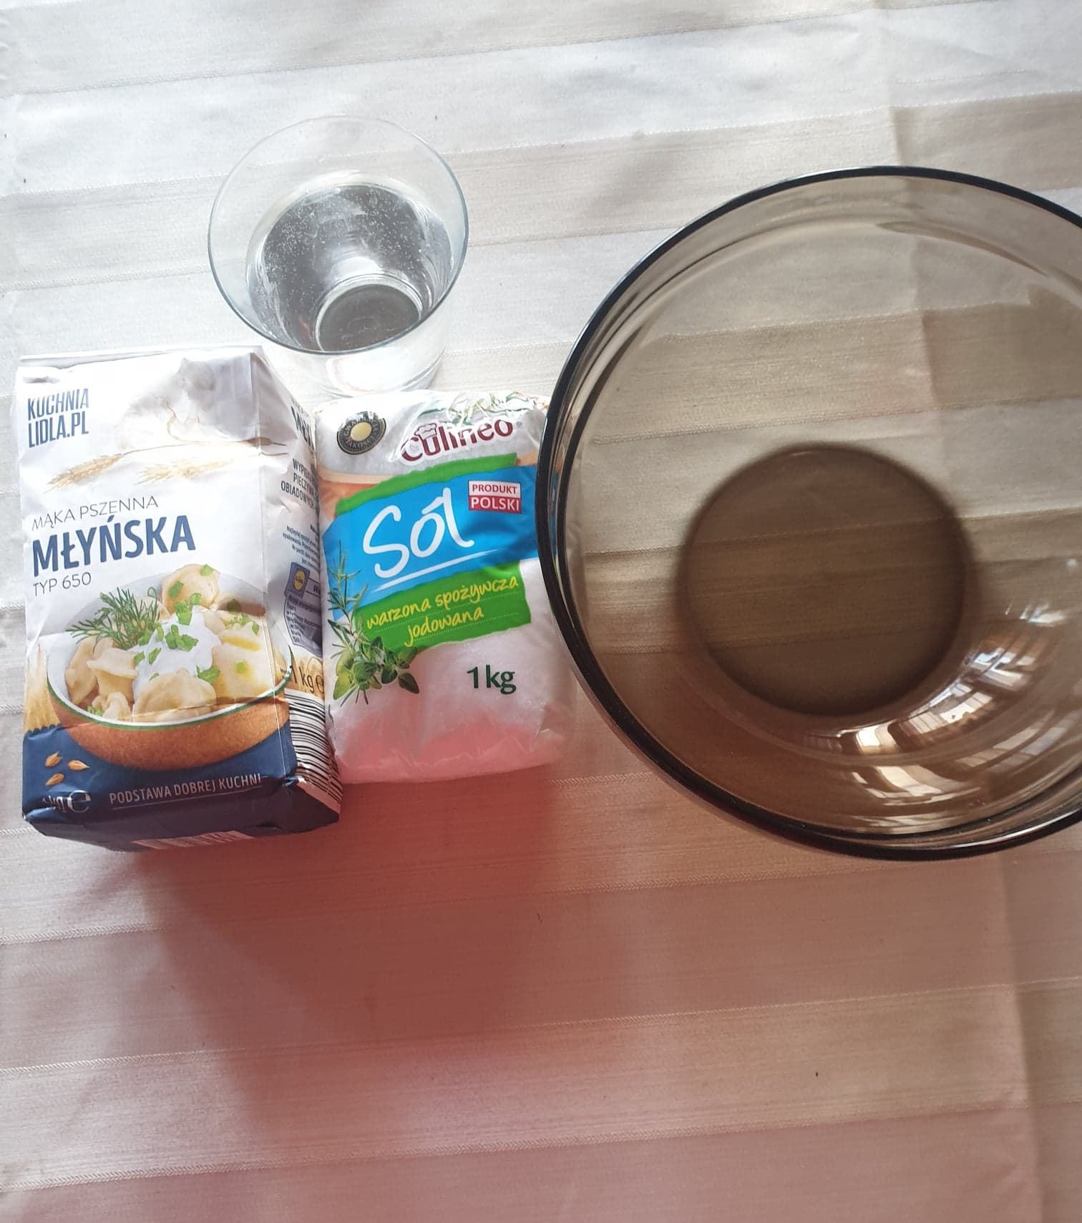
- składniki wymieszaj
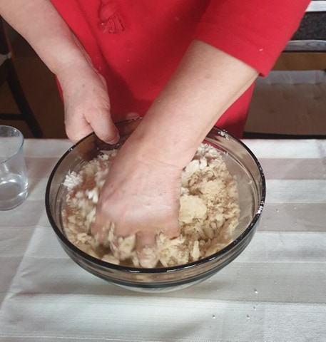

- Uformuj głowy i tułowia i pozostaw do wyschnięcia

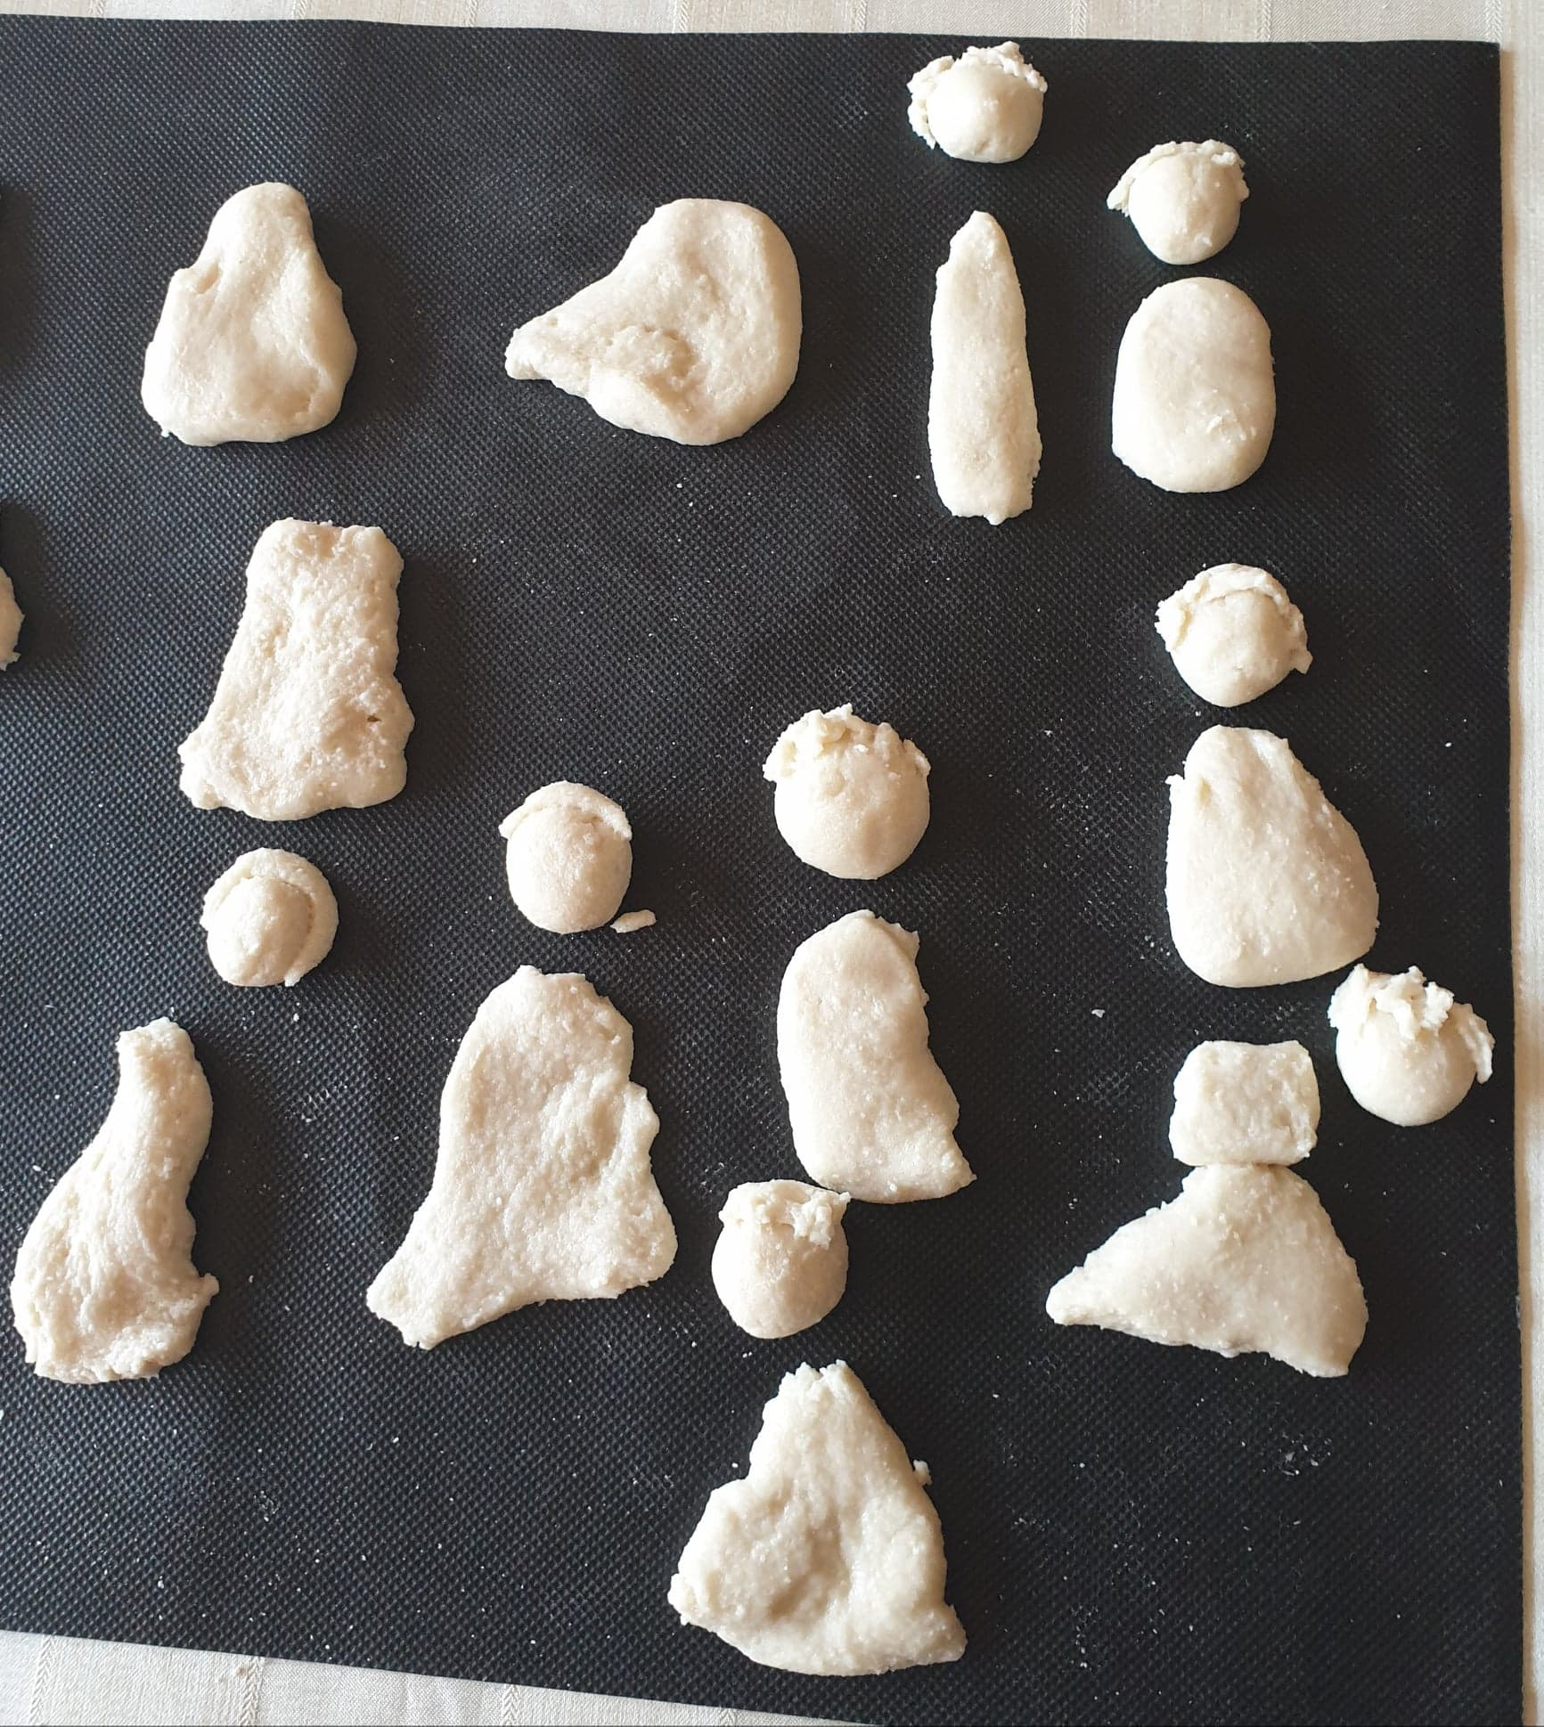

- Pomaluj farbami plakatowymi
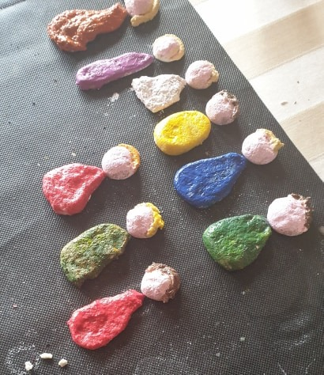

- Ozdób tułowia za pomocą korektora i kolorowych mazaków. Czarnym mazakiem zaznacz oczy i usta. Gotowe poukładaj na kartonie.
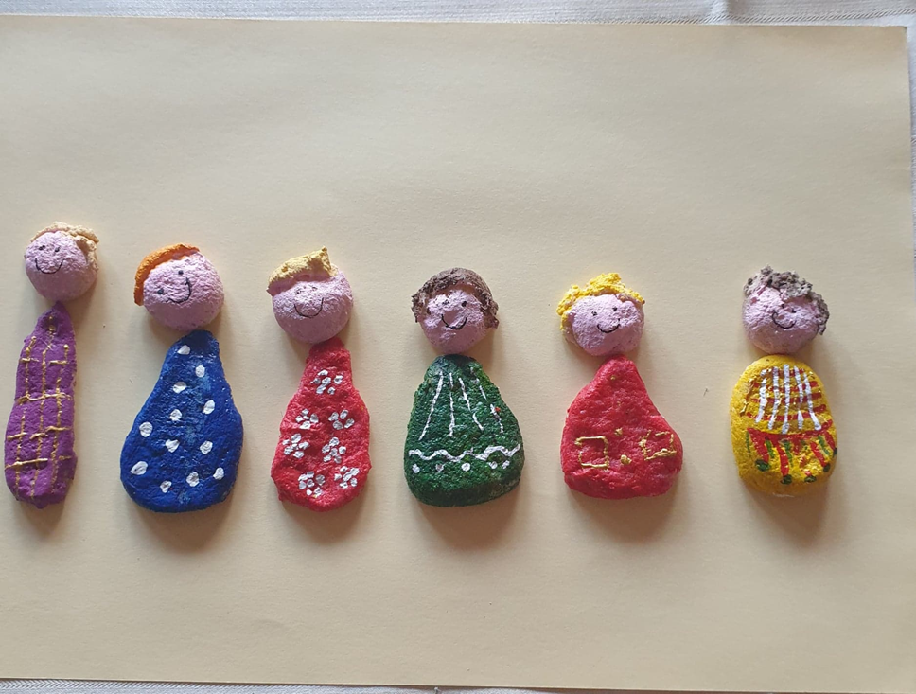

- Ołówkiem dorysuj ręce i nogi potem popraw mazakiem

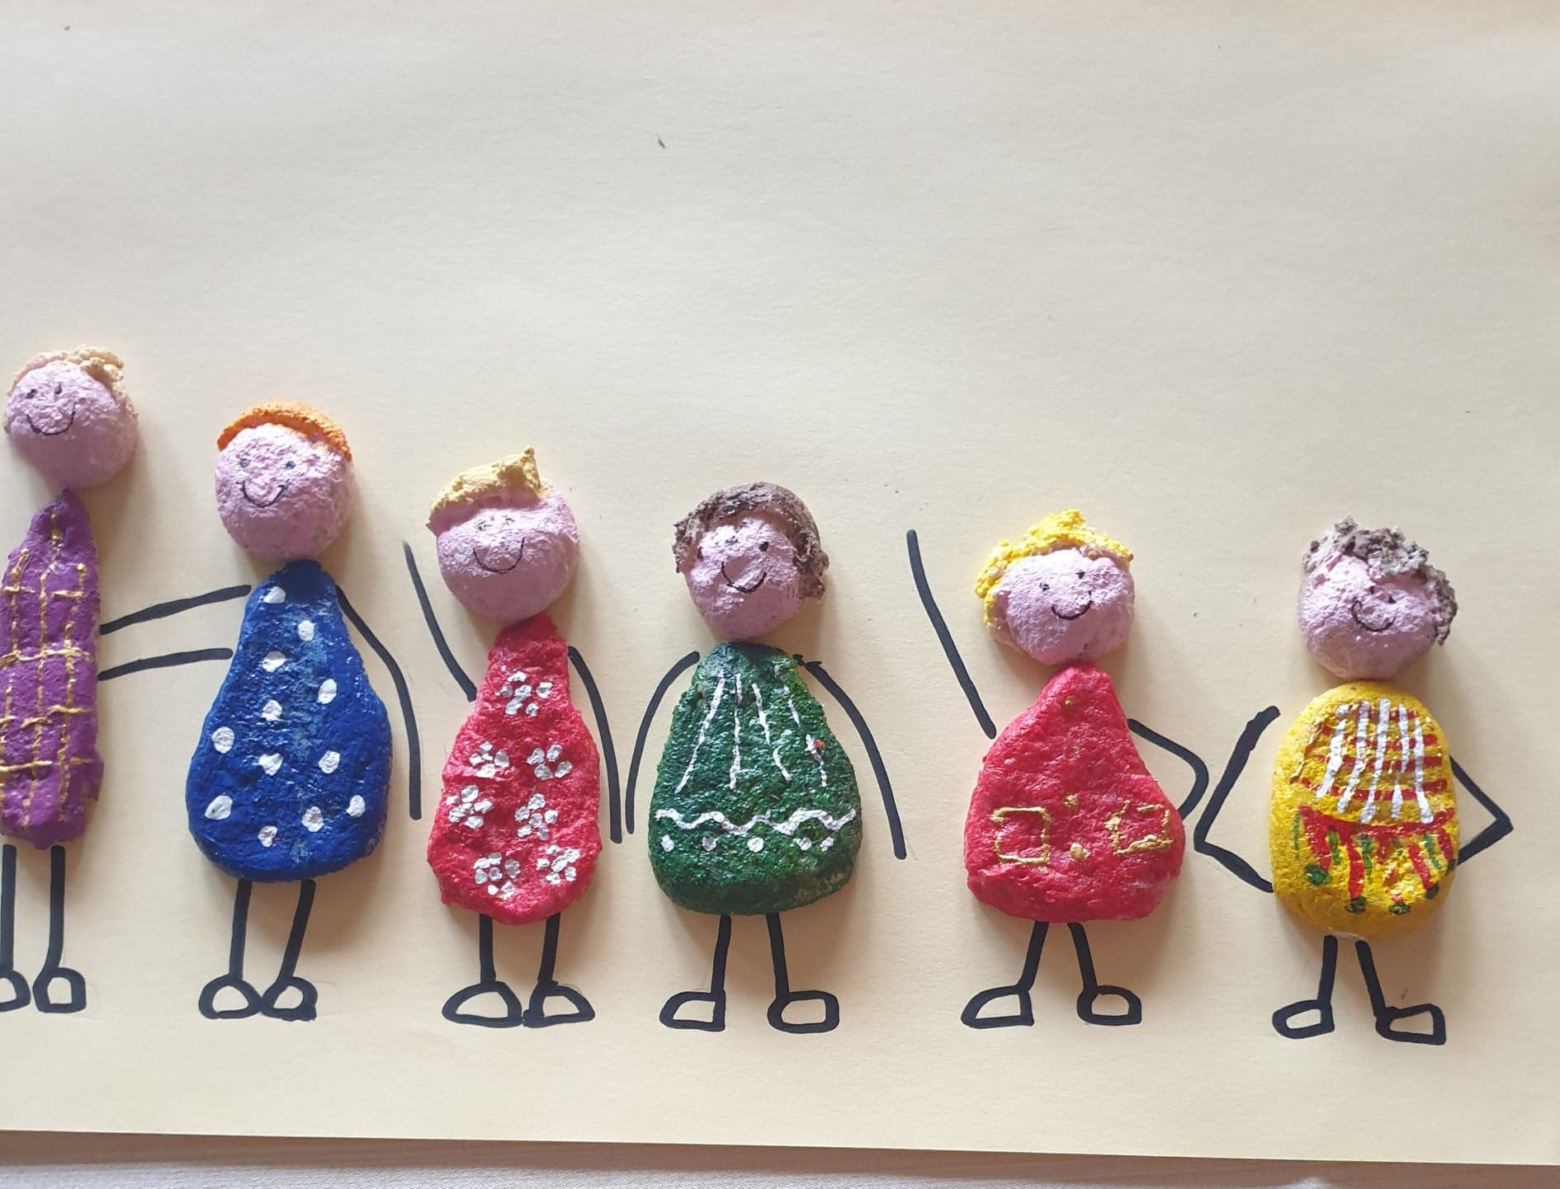

- Przyklej do kartonu i dorysuj dowolne elementy np. kwiaty, słońce, trawę itp.

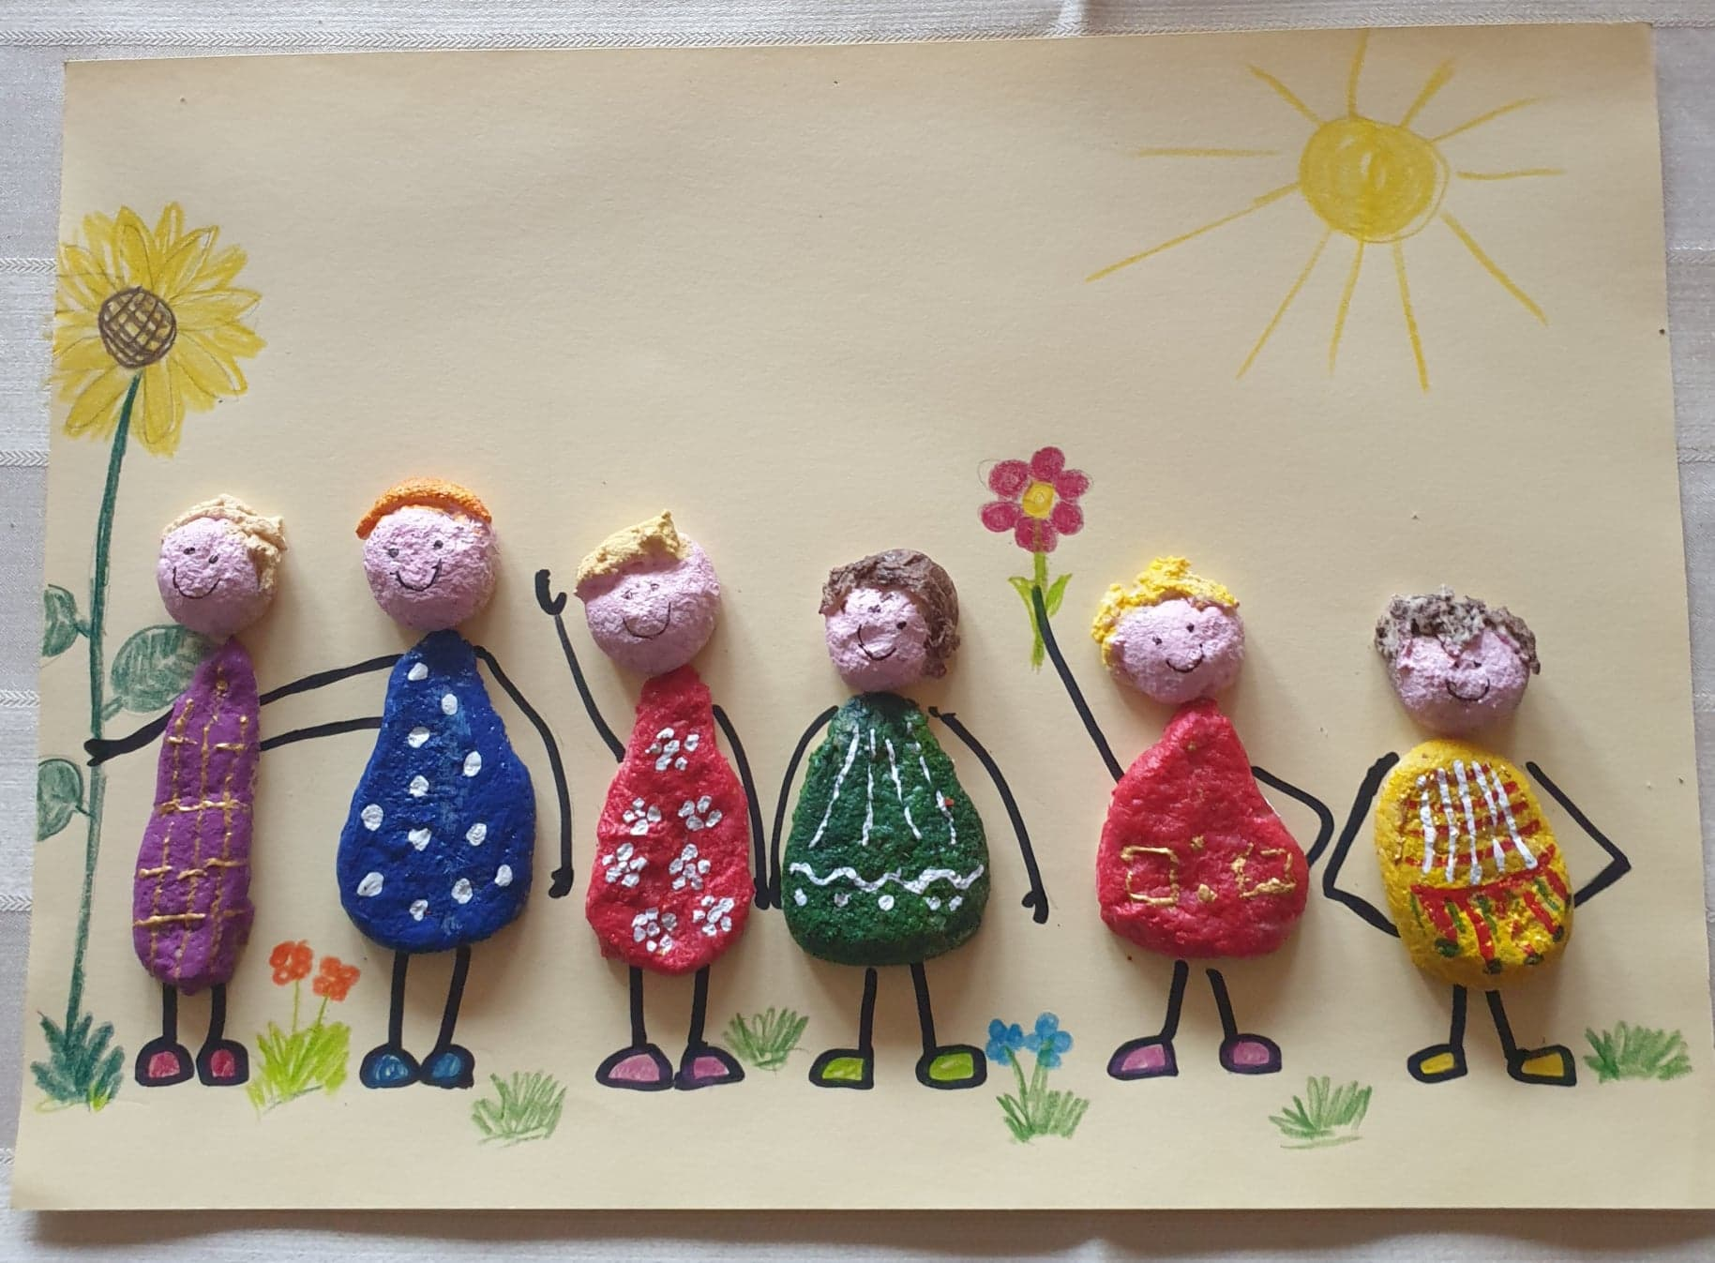

Życzę dobrej zabawy

